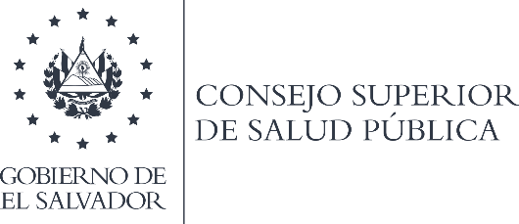
31 de diciembre 2021
Inexistencia de Información Oficiosa

Usuarias y Usuarios del Portal de Transparencia
Del Consejo Superior de Salud Pública:

De conformidad al Art. 10 de la Ley de Acceso a la Información Pública (LAIP), el cual indica que "los entes obligados, de manera oficiosa, pondrán a disposición del público, divulgarán y actualizarán, en los términos de los lineamientos que expida el Instituto, la información siguiente" numeral 17 "Los entes obligados deberán hacer pública la información relativa a montos y destinatarios privados de recursos públicos, así como los informes que éstos rindan sobre el uso de dichos recursos”.
Por este medio se hace de su conocimiento que luego de recibir respuesta por parte de UFI del Consejo Superior de Salud Pública; se aclara que: No se entregan recursos públicos a destinatarios privados, de ninguna naturaleza y por ninguna medida ni circunstancia por parte del Consejo Superior de Salud Pública (CSSP).
Sirva la presente para el período reportado del 1 octubre al 31 de diciembre 2021.
Agradecer su amable atención, se suscribe de Ustedes.
Atentamente
Licda. Aura Ivette Morales
Oficial de Información
Consejo Superior de Salud Pública

Nota: Esta es una versión seleccionable por lo que no se refleja la firma del oficial de información.

